**PORCENTAGEM E SUAS APLICAÇÕES NO COTIDIANO: RELATO DE UMA EXPERIÊNCIA DO PIBID.**

Rayane Freitas Azevedo

Jéssica Morgânia Soares Silva

Gilvaneide Nascimento Silva

**Resumo**

O presente artigo apresenta resultados atingidos por meio de uma pesquisa dentro do Programa institucional de bolsas de iniciação a docência (PIBID), em licenciatura matemática, que investigou alunos resolvendo atividades sobre porcentagem.

A proposta objetivou a aplicação de novas práticas por meio da resolução de problemas. Desta forma, desenvolveram-se as atividades com os alunos do 6º ano do ensino fundamental da Escola Joaquim Canuto Araujo, Município e Tracunhaém – Pernambuco.

Palavras Chave: Porcentagem, resolução de problemas, desconto e acréscimo.

**INTRODUÇÃO**

O presente texto tem a finalidade de apresentar os detalhes de uma sequência didática, concluída, cujo o titulo é “Porcentagem e suas aplicações no cotidiano: relato de uma experiência PIBID”. Como a pesquisa foi feita por alunas em licenciatura em matemática, teve-se a preocupação em melhorar as atuações como docentes em aulas de matemática. A importância de abordar o tema porcentagem é que no dia-a-dia em sala de aula nos deparamos com um grande quantitativo de alunos com dificuldades em relação a esse conteúdo. E que esse conteúdo está presente em diversas situações do cotidiano dos alunos. Para algumas situações citamos a tomada de decisão da compra, como feira, na relação de desconto, compra parcelada ou a vista.

______________________

PIBID, UPE, Mestre, UPE, Professora assistente, [gilvaneide.silva@upe.br](mailto:gilvaneide.silva@upe.br)

PIBID, Graduanda em licenciatura matemática, [rayane._aazevedo@hotmail.com](mailto:rayane._aazevedo@hotmail.com)

PIBID, Graduanda em licenciatura matemática, [jessicamorganiia@gmail.com](mailto:jessicamorganiia@gmail.com)

Ajudando também os mesmos, a ter uma melhoria em provas internas e externas futuramente, onde o tema porcentagem está presente nas diversas provas. A proposta da sequencia foi desenvolver um produto educacional, constituídos por atividades sobre porcentagem e aulas onde nós como professoras, permitisse aos alunos, produzirem significado para as mesmas, usando a criatividade na feirinha em sala de aula, estipulando diversos valores.

Os objetivos da sequência didática foi fazer como que os alunos perceba a importância e a aplicabilidade da porcentagem no nosso dia a dia, e o quanto ela é eficaz para nós. Ampliar o repertorio de estratégias da porcentagem e de resolução por meio de problemas presentes em situações frequentes no cotidiano dos alunos para resolver as tarefas propostas.

**FUNDAMENTAÇÃO TEORICA**

Encontramos um referencial teórico que permitisse olhar, não apenas, para a sala de aula em geral, mas, principalmente, para os problemas de aprendizagem e as diferenças que existem no cotidiano do aluno.

As diferenças que existem dentro de uma sala de aula e que devem ser consideradas, quando o foco é a aprendizagem, muitas das vezes não são as diferenças que facilmente qualquer um pode observar, mas sim, aquelas que, na maioria das vezes nos escapam diante de nossos olhos.

Nossa sequência didática, teve um olhar voltado para essas diferenças que, muitas das vezes, podem emergir de um diálogo. Segundo Lins, 2008, p.351, “É a diferença que motiva a interação, que dá a esta o sentido que me parece mais próprio”.

No compartilhamento da diferença está, eu penso, a mais intensa oportunidade de aprendizagem (para ambos): é apenas no momento em que posso dizer “eu acho que entendo como você está pensando” que se torna legítimo e simétrico dizer, à continuação, “pois eu estou pensando diferente, e gostaria que você tentasse entender como eu estou pensando” (LINS, 2008, p.543).

Para Lins (2008), ensinar é sugerir modos de produção de significados, ou seja, permitir que os alunos produzam seus próprios significados e que estes se transformem em objetos de discussões de todos. Por outro lado, aprender é internalizar modos legítimos de produção de significados. A legitimidade está do lado do outro (o sujeito) e não temos poder sobre isso, pois é o que o aluno dá conta; ele decide o que é legítimo. E se o aluno não achar legítimo, ele não produz significado. A teoria mostra que se há produção de significado haverá produção de conhecimento e vice-versa, mas é importante ficar claro que “conhecimento e significado são coisas de naturezas diferentes” (Lins, 2012, p.28).

**METODOLOGIA**

A pesquisa foi realizada em três etapas: atividade diagnostica, aula expositiva e avaliação.

Tendo em vista que nossa analise foi desenvolvida no ensino fundamental II e com o tema porcentagem, fincado no final do ensino fundamental I, realizamos, inicialmente uma atividades diagnostica, verificando o nível de conhecimento da turma, relacionado aos conceitos da porcentagem e a resolução de questões ligadas a desconto e acréscimo de valores.

Logo após de está ciente do nível deles, foi preparada uma aula expositiva explicando o conceito da porcentagem, mostrando onde ela está presente no nosso dia à dia e resolvendo alguns problemas para explicar o passo a passo de como é resolvido, questões que envolvem os descontos e acréscimo dos objetos do cotidiano, levamos também alguns objetos impressos para montar a feirinha, onde foi dada autonomia aos alunos para que eles escolhessem os preços dos objetos e a quantidade das porcentagem para efetuar os descontos e acréscimos.

Em seguida para verificarmos se os alunos compreenderam o que queríamos repassar e construir com eles foi realizado um exercício como forma de avaliação.

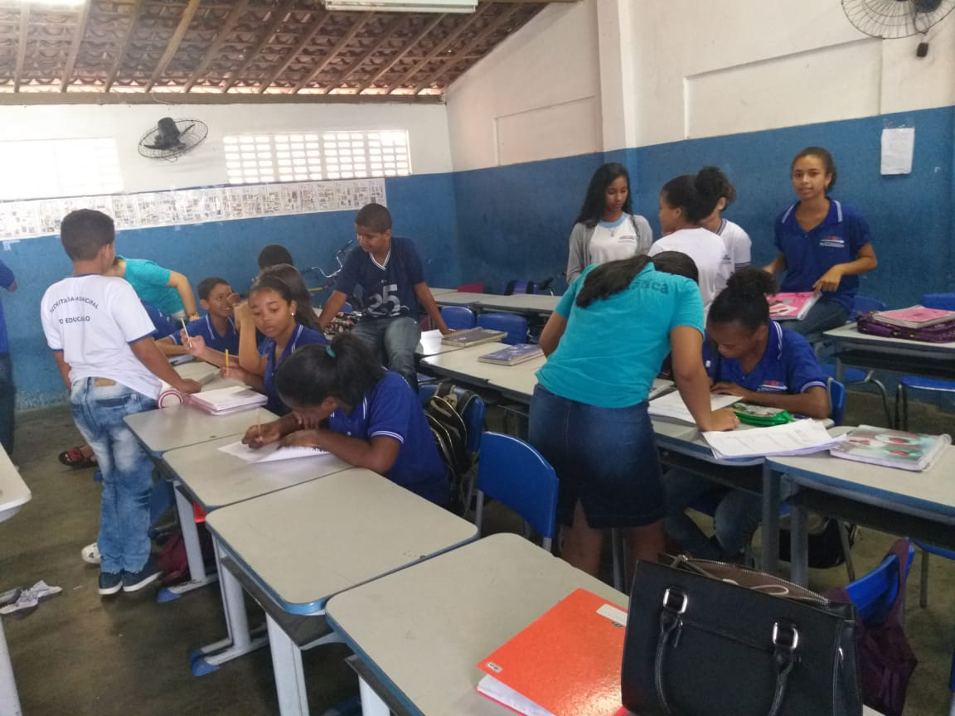

**Figura 1:** foto da atividade diagnostica

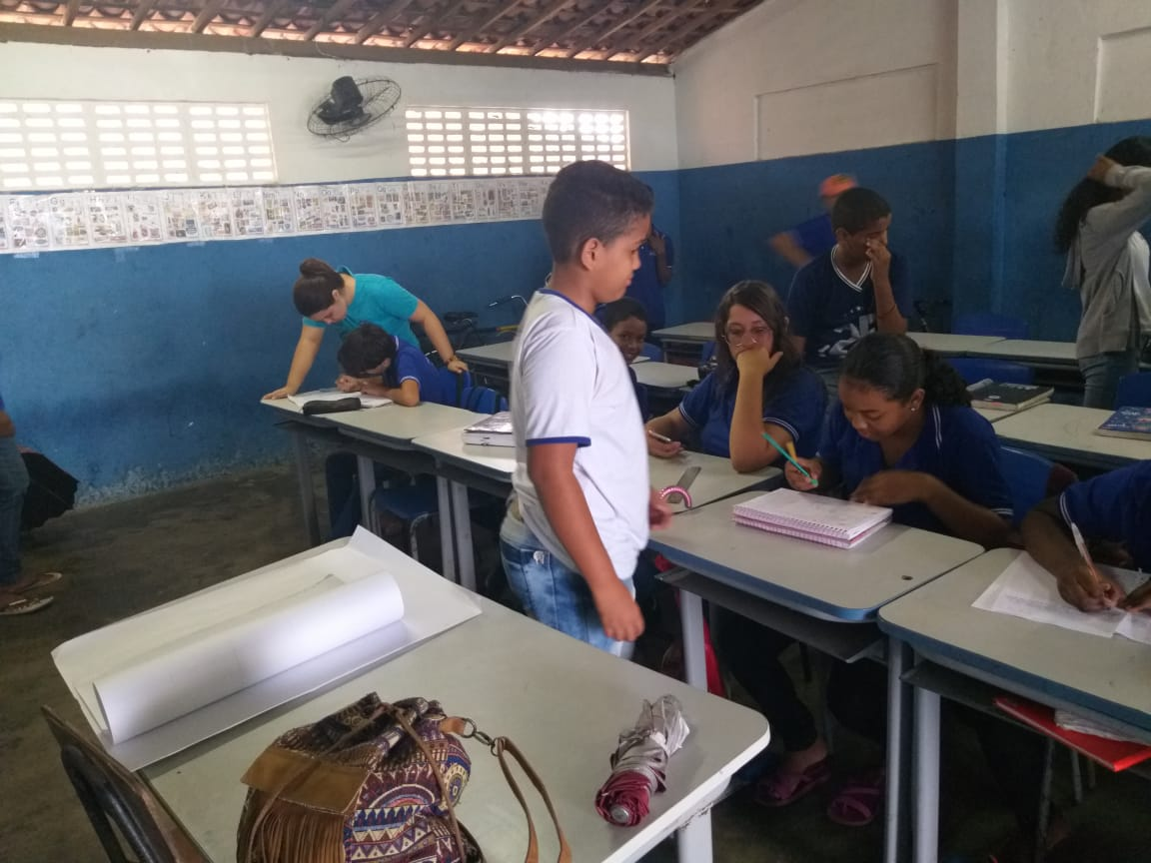

**Figura 2:** foto, após a feirinha

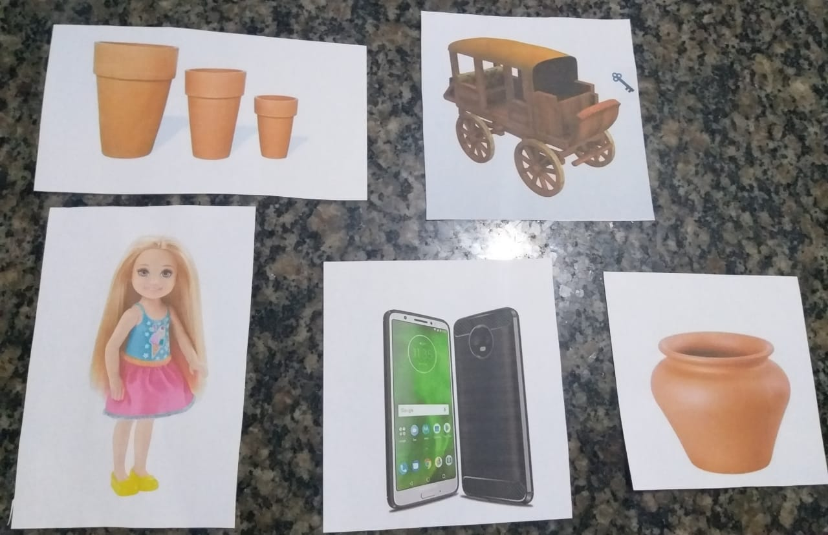

**Figura 3:** materiais da feirinha.

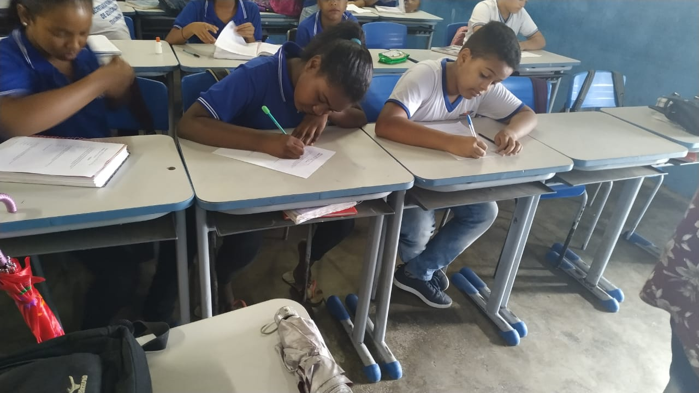

**Figura 4:** foto do exercício, após a feirinha.

**RESULTADOS E DISCUSSÃO**

Com base na atividade diagnostica aplicada aos alunos do 6º ano A da Escola Joaquim Canuto de Araujo, observamos que o maior índice de erros foi nas questões ( 1, 3 e 5 ) conforme o quadro abaixo:

|  |  |  |  |  |  |
| --- | --- | --- | --- | --- | --- |
| Questões | Quantidade de erros | Quantidade de acertos | Quantidade de alunos |  |  |
| Questão 1 | 14 | 08 | 22 |  |  |
| Questão 2 | 09 | 13 | 22 |  |  |
| Questão 3 | 15 | 07 | 22 |  |  |
| Questão 4 | 13 | 09 | 22 |  |  |
| Questão 5 | 20 | 02 | 22 |  |  |

**Figura 5:** tabela da diagnose.

As respostas apresentadas pelos alunos foram classificadas de dois jeitos. Inicialmente foram classificadas com certas e erradas. Posteriormente foram classificada segundo as estratégias usada pelo sujeito.

**TIPOS DE ESTRATEGIAS**

Os problemas podem ser resolvidos usando varias estratégias como: regra de três simples, multiplicação seguida de divisão por cem (100), entre outras estratégias. A seguir as imagens mostra exemplos resolvidos por essas duas estratégias usadas a cima:

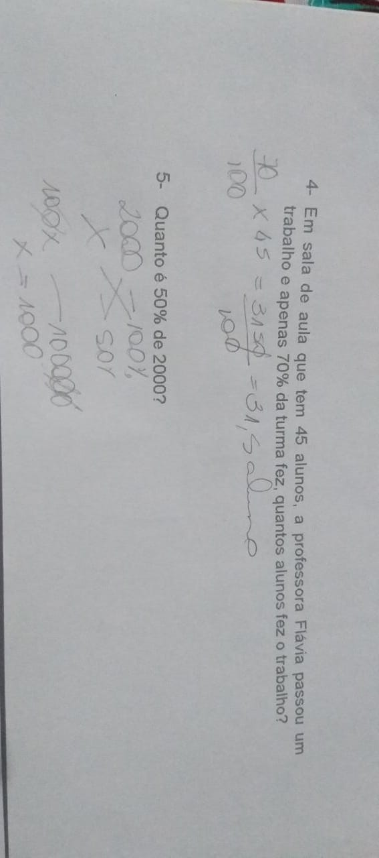

**Figura 6:** foto da diagnose.

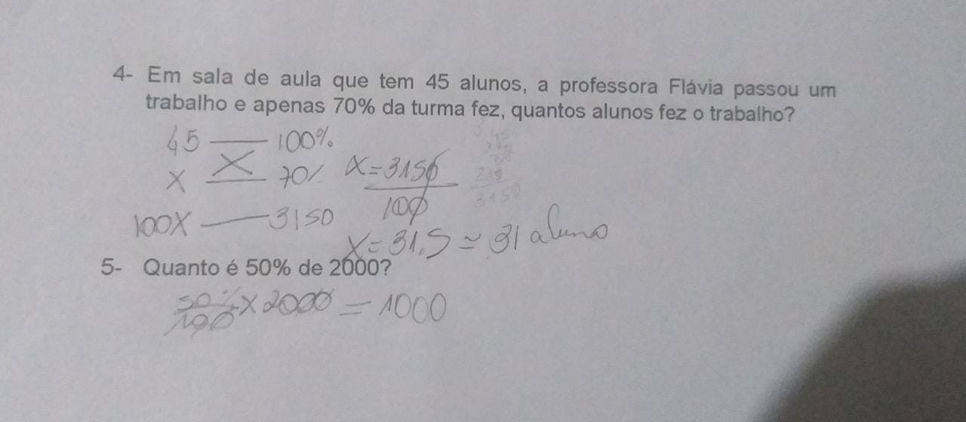

**Figura 7:** foto da diagnose.

Percebemos que a maior dificuldades dos alunos está na compreensão do conceito de porcentagem e na resolução de problemas contextualizada. Diante desses resultados, nossa intervenção para melhoria da aprendizagem na porcentagem, aconteceu por meio da feirinha, pois temos percebido anteriormente que a maioria dos alunos não entendiam como se utilizava a porcentagem, nem o seu conceito e nem para o que servia.

Logo, tendo em vista que o recurso lúdico pode favorecer a aprendizagem do aluno, buscando utilizar a venda de objetos na “feirinha”, onde os alunos estimulava o valor do objeto e dava uma quantidade de porcentos em descontos e acréscimo.

De modo geral os alunos gostaram de realizar essa atividade, pois conseguiram compreender o conceito de porcentagem e aprenderam a resolver problemas de uma maneira diferente.

Depois de aplicada a diagnose, vendo onde era suas dificuldades, aplicamos a feirinha e uma aula expositiva, direcionadas nas duvidas e erros dos alunos, após isso aplicamos um exercício final, onde apenas as ultimas questões eram idênticas, para ver assim o rendimento dos alunos.

Segue na tabela abaixo:

|  |  |  |  |  |  |
| --- | --- | --- | --- | --- | --- |
| Questões | Quantidade de erros | Quantidade de acertos | | Quantidade de alunos | |
| Questão 1 | 02 | 20 |  | | 22 | |  |  |  |
| Questão 2 | 01 | 21 |  | | 22 | |  |  |  |
| Questão 3 | 03 | 19 |  | | 22 | |  |  |  |
| Questão 4 | 04 | 18 |  | | 22 | |  |  |  |
| Questão 5 | 00 | 22 |  | | 22 | |  |  |  |

**Figura 8:** tabela do exercício.

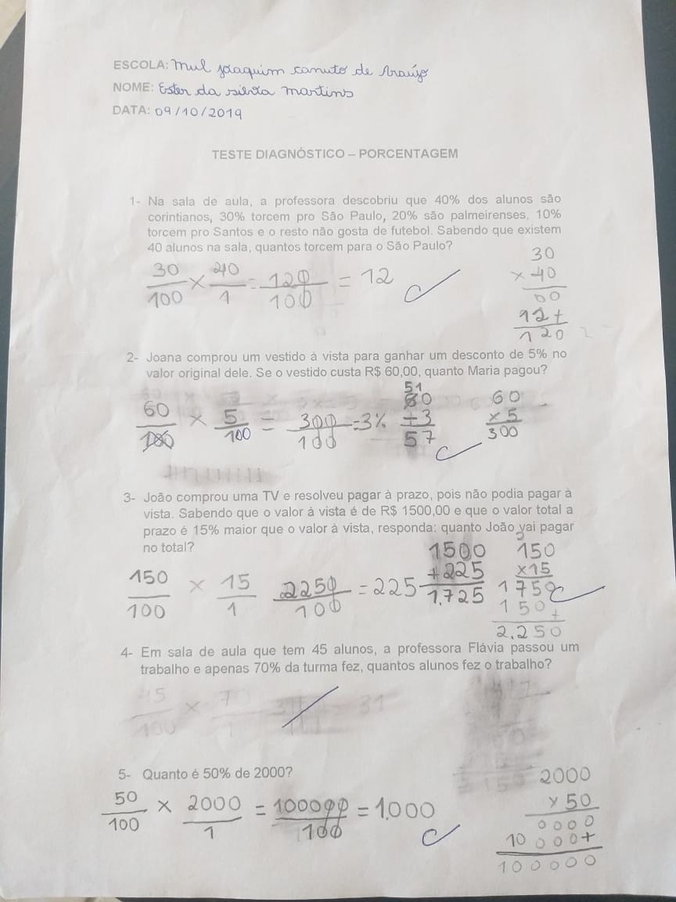

**Figura 9:** exercício aplicado.

**CONSIDERAÇÕES FINAIS**

Relembrando que durante a sequência didática elaboramos um conjunto de atividades sobre o tema porcentagem.

As atividades que aplicamos, permitiram alcançarmos nossos objetivos, por tanto, sugerimos que os exercícios sejam conduzidos de modo diferente do que vemos ocorrer no ensino tradicional.

Um ensino onde o professor é o detentor do conhecimento, saindo um pouco da rotina e deixar que os alunos mesmo proporcione suas próprias aulas uma vez ou outra, deixando um pouco de lado a questão, onde normalmente o professor corrige as atividades no quadro e o alunos apenas copia.

Dentre observações aos alunos, notamos que os mesmo vem a se interessar mais de aulas expositivas e concluímos que eles fixam mais o assunto assim, demonstram entender as operações com mais clareza e até com lógica.

Justificamos essa atitude, é que em sala de aula, na maioria das vezes nos deparamos com o comodismo em relação aluno/professor em questão de assunto da matéria, onde não deixa de ser confortável para ambos, mas, dar esse tipo de experiência e espontaneidade aos alunos é de suma importância.

Concluímos que dar voz aos alunos, permitindo eles produzirem as suas próprias aulas uma vez ou outra, permite-nos considerar e compartilhar as diferenças que existem dentro de uma sala de aula, aquilo que se condiz ser pouco, orna-se grande promovendo comunicação dentro daquele ambiente de aprendizagem.

**REFERÊNCIAS**

LOPES, K. T. Uma investigação sobre o ensino de porcentagem no 6º ano do Ensino

Fundamental. 161 .f . Dissertação (Mestrado em Educação Matemática) – Universidade

Federal de Juiz de Fora, Juiz de Fora, 2013.

AZEVEDO, Rayane. Porcentagem e suas aplicações no cotidiano: relato de uma experiência do PIBID. Graduanda em licenciatura matemática, Universidade de Pernambuco. 2019.

SILVA, Jessica. Porcentagem e suas aplicações no cotidiano: relato de uma experiência do PIBID. Graduanda em licenciatura matemática, Universidade de Pernambuco. 2019.

LINS, R. C. O Modelo dos Campos Semânticos: estabelecimento e notas de teorizações. In:

ANGELO, C. L.; BARBOSA, E. P.; SANTOS, J. R. V.; DANTAS, S. C.; OLIVEIRA, V. C.

A. (orgs). Modelo dos Campos Semânticos e Educação matemática – 20 anos de história.

São Paulo, Midiograf, 2012, p. 11 a 30.

LINS, R. C. A diferença como oportunidade para aprender. In: XIV ENDIPE, 2008, Porto

Alegre. Trajetórias e processos de ensinar e aprender: sujeitos, currículos e culturas.

Porto Alegre: EdiPUCRS, v. 3. p. 530-550, 2008.